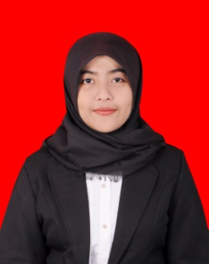
RIWAYAT HIDUP
Fitratul Aini, lahir di Sari, Bima Nusa Tenggara Barat pada tanggal 17 April 1996 anak pertama dari tiga bersaudara sebagai buah cinta dan kasih dari Ayahanda H. Kaimuddin dan Ibunda Hj. SitiHajar.
Penulis mulai menempuh pendidikan formal pada tahun 2000 di TK Mekar Sari dan tamat pada tahun 2001, kemudian pada tahun yang sama melanjutkan pendidikan di SD Inpres Sari dan tamat pada tahun 2007, kemudian pada tahun yang sama melanjutkan pendidikan di SMP Negeri 2 Sape dan tamat pada tahun 2010. Selanjutnya pada tahun yang sama pula penulis melanjutkan pendidikan di SMA Negeri 1 Wawo dan tamat pada tahun 2013. Pada tahun 2013 penulis berhasil lolos pada jalur Mandiri dan terdaftar sebagai Mahasiswa Program Studi Pendidikan Guru Pendidikan Anak Usia Dini dibawah naungan Fakultas Ilmu Pendidikan Universitas Negeri Makassar.
Selama kuliah diperguruan tinggi Universitas Negeri Makassar, penulis juga aktif sebagai Pengurus Resimen Mahasiswa Satuan 702 Universitas Negeri Makassar (MENWA Sat.702 UNM) periode 2013-2014 dan periode 2014-2015.

